Одеський національний університет імені і. і. мечникова
Факультет міжнародних відносин, політології та соціології
Кафедра світового господарства і міжнародних економічних відносин

ДИПЛОМНА РОБОТА
на здобуття ступеня вищої освіти «бакалавр»
на тему: «Розвиток фінансових систем Австрії та Німеччини в умовах європейської інтеграції»

«Development of Financial Systems of
Austria and Germany in the Conditions of European Integration»

Виконала: студентка денної форми навчання
Спеціальності 292 «Міжнародні економічні відносини»
Чабан Ірина Романівна
Науковий керівник – д.е.н., проф. Якубовський С. О. _______

Рецензент – к.е.н., доц. Скороход І. П.

Рекомендовано до захисту: Захищено на засіданні ЕК № __
Протокол засідання кафедри протокол №__ від «__»____ 2022 р.
№ 9 від «25» травня 2022 р. Оцінка___________/______/______
Завідувач кафедри______С.О. Якубовський Голова ЕК______ С.О. Якубовський

Одеса – 2022
ЗМІСТ

ВСТУП…………………………………………………………………………..3

РОЗДІЛ 1. ТЕОРЕТИЧНІ ОСНОВИ АНАЛІЗУ НАЦІОНАЛЬНИХ ФІНАНСОВИХ СИСТЕМ АВСТРІЇ ТА НІМЕЧЧИНИ….…………………..5

РОЗДІЛ 2. ДОСЛІДЖЕННЯ ІНДИКАТОРІВ ФІНАНСОВИХ СИСТЕМ АВСТРІЇ ТА НІМЕЧЧИНИ …………...............................................................17
2.1. Аналіз грошово-кредитної та валютної політики Австрії та Німеччини…………………………..…………………………………...……..17
2.2. Стан державних фінансів Австрії та Німеччини………………….…....22
2.3. Порівняльний аналіз результатів операцій з ф’ючерсними контрактами на фондових ринках Австрії та Німеччини …………………………………24

РОЗДІЛ 3. ОСОБЛИВОСТІ ЗОВНІШНЬОЕКОНОМІЧНИХ ОПЕРАЦІЙ АВСТРІЇ ТА НІМЕЧЧИНИ З УКРАЇНОЮ.……………..……………..…...31

ВИСНОВКИ…………………………………………………………………….34

СПИСОК ВИКОРИСТАНИХ ДЖЕРЕЛ……….……………..………………37

ВСТУП

У сучасних міжнародних економічних відносинах роль національних та світової фінансової системи постійно зростає. З одного боку стан фінансової системи свідчить про ефективність функціонування всіє економіки та державного регулювання, з іншого – фінансова система виступає головним джерелом ресурсів для розвитку національного господарства.
У світовій економіці національні фінансові системи умовно розділяються на дві великі частини. Перша, це фінансові системи, в яких домінуючу роль відіграють банки, які виступають головним джерелом фінансування національних економік. Друга частина – це фінансові системи, в яких головним джерелом фінансових ресурсів є фондовий ринок.
У дипломній роботі досліджено особливості розвитку фінансових систем двох європейських країн – Німеччини та Австрії, які належать до першої групи країн, в яких головним джерелом розвитку економіки є банківська система. Саме тому банки з Німеччини та Австрії є дуже міцними та великими, їх філії присутні у всіх країнах Центральної та Східної Європи, зокрема в Україні.
Економіка Німеччини є найбільшою, та, як показала фінансова криза 2008-2009 рр., найбільш стійкою та конкурентоспроможною економікою в Європі. Австрія також є на сьогоднішній день однією з найрозвиненіших країн Європи.
Німеччина та Австрія є стратегічними партнерами України. Ці держави завжди підтримували територіальну цілісність України, її незалежність та бажання стати повноправним членом Європейської спільноти.
З 24 лютого 2022 року після початку повномасштабної війни Росії проти України Німеччина та Австрія встали на бік України та надають їй фінансову та військову допомогу.
Метою дипломної роботи є аналіз сучасного стану фінансових систем Німеччини та Австрії.
Досягнення поставленої у дипломній роботі мети передбачає вирішення наступних завдань:
- вивчити теоретичні основи аналізу національних фінансових систем Німеччини та Австрії;
- провести аналіз грошово-кредитної та валютної політики Австрії та Німеччини;
- оцінити стан державних фінансів Австрії та Німеччини;
- здійснити порівняльний аналіз результатів операцій з ф’ючерсними контрактами на фондових ринках Австрії та Німеччини;
- виявити особливості зовнішньоекономічних операцій Німеччини та Австрії з Україною.
Об’єктом дослідження – є фінансові системи Німеччини та Австрії.
Предметом дослідження – є теоретичні основи та прикладні аспекти розвитку фінансових систем Німеччини та Австрії в умовах європейської інтеграції
Теоретичною та методологічною основою дослідження є положення, сформульовані у працях провідних іноземних та українських вчених, присвячених дослідженню фінансових аспектів розвитку національних господарств, наукові періодичні видання.
Статистичні дані для аналізу були отримані з баз даних міжнародних економічних організацій, зокрема МВФ, інвестиційних порталів, а також даних державної служби статистики України.
Дипломна робота складається з вступу, трьох розділів, висновків і списку використаних джерел.
Дипломна робота є самостійно виконаним дослідженням, усі результати, що викладені у роботі та виносяться на захист, отримані автором особисто.

РОЗДІЛ 1
ТЕОРЕТИЧНІ ОСНОВИ АНАЛІЗУ НАЦІОНАЛЬНИХ ФІНАНСОВИХ СИСТЕМ АВСТРІЇ ТА НІМЕЧЧИНИ

У сучасних міжнародних економічних відносинах проблемі стійкого розвитку національних фінансових систем приділено багато уваги. У дипломній роботі проаналізовано наступні, на наш погляд, найбільш цікаві роботи.
Теоретичний огляд розпочнемо з колективної монографії Даніеля Детцера, Ніни Додіг, Тревора Еванса, Екхард Хайн, Хансйорга Гера та Франца Пранте - “The German Financial System and the Financial and Economic Crisis”(2017) [1]. У цій монографії запропоновано авторський погляд на розвиток німецької фінансової системи та проаналізовано, як в Німеччині відбулася «фінансіалізація». Це дає підстави для аналізу того, як на німецьку економіку вплинула фінансово-економічна криза 2007–2009 років і, нарешті, як Німеччини вдалося швидко оговтатися від цієї кризи. У монографії також наведено сучасний огляд розвитку фінансової системи Німеччини, зосереджено увагу на фінансіалізації та фінансовій кризі, на темах, які все більше привертають увагу після кризи. Автори провели широкі дослідження в цій галузі та пропонують свій погляд на фінансову систему в контексті її важливості для загальної економічної системи. Автори не лише надають детальне уявлення про фінансову систему Німеччини, але і розглядають ширшу перспективу фінансів і пов'язують це з поточними макроекономічними подіями в Німеччині.
У статті Х.Марка та Дж. Макграфа “The Corporate Governance of Public Banks Before and After the Global Financial Crisis” (2018) розглядається процес націоналізації приватних банків під час фінансової кризи 2008–2009 рр [3]. Автори звертають увагу на те, що державні банки також зіткнулися з проблемами, а суб’єкти ринку продовжували турбуватися про свою стабільність та кризову стійкість. Під час кризи сильно постраждали німецькі державні Landesbanken та іспанські Cajas. Проте німецька громадськість Sparkassen вийшла з кризи зміцніла. На думку авторів, це вимагає більш ретельного вивчення нормативно-правової бази та корпоративного управління державними банками. Автори порівнюють, як вибір корпоративного управління вплинув на фінансову кризу державних банків у трьох країнах. Італія, яка за останні десятиліття приватизувала свій великий державний банківський сектор; Іспанія, яка мала проблеми зі своїми ощадними банками під час кризи, які зрештою були приватизовані або закриті; і Німеччина, чиї державні ощадні каси відносно добре справлялися з фінансовою кризою, тоді як її державні Landesbanken потрапили в серйозні проблеми, і де періодично лунають заклики до приватизації державних банків. У статті розглядається питання, чи банківська криза Італії частково спричинена спадщиною її колишніх державних банків і як приватизація державних банків в Іспанії та Італії може сприяти дискусії в Німеччині та інших країнах Європейського Союзу з значним державним банківським сектором. Нещодавно запроваджена система банківського нагляду на європейському рівні під егідою Європейського центрального банку змінила «правила гри», особливо для 130 найбільших банків з 2014 року.
У статті “No way to Escape Imbalances in the Eurozone? Three Sources for Germany’s Export Dependency: Industrial Relations, Social Insurance and Fiscal Federalism.” (2017) Анке Хассель - академічний директор Інституту економічних і соціальних досліджень (WSI) стверджує, що Німеччина опинилася в пастці експортної залежності через дисбаланс між внутрішніми послугами та виробництвом, орієнтованим на експорт. Вона аналізує три джерела надмірної залежності від експортно-орієнтованого виробництва та слабкої зайнятості у сфері внутрішніх послуг: по-перше, система виробничих відносин, по-друге, фінансування соціального страхування держави добробуту та по-третє, фіскальний федералізм [3].
У статті “Strong Firms, Weak Banks: The Financial Consequences of Germany’s Export-Led Growth Model” (2019) дослідники Бенджамін Браун та Річард Діг виходять із того, що бізнес-діяльність суб’єктів економіки автоматично не відтворює взаємодоповнюваність між секторами та інституціями і може, по суті, підірвати їх. У той час як зниження значення німецьких банків для корпоративного сектору приділялося значній емпіричній увазі, зв’язок із зростанням, орієнтованим на експорт, був упущений. Автори стверджують, що як капіталістичний підхід VoC ( varieties of capitalism), так і література щодо моделі зростання не змогли визнати ефект зворотного зв'язку конкурентоспроможної заробітної плати та зниження цін на національну банківську систему Німеччини, що стимулює експорт. У випадку Німеччини, розглядаючи та (частково) дезагрегуючи як активи банківських балансів, так і пасиви корпоративних балансів, можна виявити важливі зміни, які залишаються невидимими із сукупної міжнаціональної точки зору [4]. Цим же питання присвячена і стаття Бенджаміна Брауна та Марини Хюбнер [5].
Української дослідницею О.М.Савастєєвою в посібнику “Фінансові системи зарубіжних країн” (2019) розглянуто теоретичні засади та особливості функціонування фінансів у зарубіжних країнах, зокрема, Федеративної Республіки Німеччина. Значну увагу приділено характеристиці загальних рис економіки Німеччини, детальному аналізу усіх ланок її фінансової системи. Автор зазаначає, що фінансова система ФРН складається з бюджетної системи, спеціальних урядових фондів, позабюджетних фондів, фондів державних підприємств, органів соціального страхування, федерального відомства з праці [6, с.78-81]. З огляду на територіально-політичний устрій та розподіл повноважень у сфері федеральних фінансів, фінансова система ФРН складається з таких рівнів: (1) фінанси федерації (федеральний бюджет, спеціальні фонди, фінанси державних підприємств); (2) фінанси земель (бюджети 16 земель, спеціальні фонди, фінанси підприємств); (3) місцеві фінанси (місцеві бюджети та фінанси комунальних підприємств). У Німеччині використовуються наступні методи податкового регулювання: зниження або підвищення загального рівня оподаткування (мова йде про ставки особистого прибуткового податку, податку на доходи корпорації, непрямих податків); застосування системи прискореної амортизації капіталу підприємств; використання податкових пільг на інвестиції («податковий кредит»); впровадження різного роду податкових пільг, що сприяють ділової активності в окремих сферах або регіонах.
Автор налічує у Німеччині понад 40 видів податків. Найбільш важливі податкові джерела формують відразу два або три рівні бюджету – федеральний, земельний і місцевий, забезпечуючи цим самим їх вертикальне вирівнювання. Податкова система ФРН (з точки зору фіску) довгий час базувалася на прибутковому податку з громадян, який платять всі особи, які отримують доходи у формі заробітної плати та капіталу. Заробітна плата фізичних осіб в Німеччині оподатковується за прогресивною шкалою від мінімальної ставки 14% до максимальної в 42% (з 2005 року). Доходи в розмірі до 8,0 тис. євро в рік не оподатковуються взагалі; в розмірі до 53,0 тис. євро в рік - обкладаються за ставкою 14%; вище - за ставкою 42%. Для осіб з річним доходом понад 250,4 тис. євро ставка податку становить 45%. Доходи з капіталу оподатковуються за ставкою 25%. Важливу роль в доходах бюджету ФРН відіграють надходження від податку на доходи корпорації, який сплачується як у федеральний бюджет, так і в бюджети земель. Ставка федерального податку на доходи корпорацій складає 15%. Однак, корпорації в ФРН платять в земельні бюджети також податок на торговельну діяльність з корпоративного доходу. Його ставки диференційовані залежно від земель. В сучасних умовах податкова система ФРН поступово реформується в напрямку зниження податкового тягаря для бізнесу та фізичних осіб. Це означає, що розвиток системи оподаткування в цій країні відбувається на принципових засадах створення умов для активного розвитку економіки за рахунок збалансування інтересів усіх учасників фіскальних відносин. У цьому контексті, наприклад, прибутковий податок з громадян поступово перетворюється з одного з основних джерел поповнення фінансових ресурсів держави на інструмент регулювання соціально-економічних процесів і нівелювання соціальної диференціації суспільства.
Водночас, авторка зазаначає, що в Німеччині, як і в інших країнах Західної Європи, посилюються фіскальні позиції ПДВ і непрямих податків загалом. З 2007 року підвищено базову ставку ПДВ (у державних доходах податок на додану вартість складає близько 28%) з 14% до 19%. Підвищення базової ставки призвело до поглиблення соціальної диференціації суспільства і актуалізувало пошуки шляхів пом'якшення його регресивного впливу на ціни. З метою вирішення цієї проблеми була введена пільгова ставка ПДВ 7% для соціально значущих товарів і послуг (на продовольчі товари, книжкову продукцію), а медичні та страхові послуги взагалі не обкладаються ПДВ. Окрім податкових надходжень доходи федерального бюджету формуються із прибутків від економічної діяльності державних підприємств і рентних платежів; в цю статтю доходів регулярно включається прибутки центрального банку ФРН. Дещо меншу роль відіграють надходження процентних виплат за надані міждержавні кредити і доходи від участі в капіталі.
Українські дослідники В. М. Грудницький Н. М. Старостенко у статті “Досвід країн Європейського союзу із забезпечення державного управління фінансовою системою” (2019) зазаначають, що специфіка фінансової системи Німеччини зумовлена її територіально-політичним ладом – федеративна парламентська республіка [7, с. 137]. Автори виділяють такі основні суб’єкти механізму управління національною фінансовою системою Німеччини:
а) Міністерство фінансів (готує проект бюджету на рівні федерації) та уряд (представляє проект бюджету на розгляд парламенту);
б) представницькі органи:
– Бундесрат (попередній розгляд і за- твердження проекту закону про бюджет). Слід зазначити, що питання, які стосуються суверенних прав федеральних земель, особливо фінансові та адміністративні, зазвичай є предметом дискусій і суперечок, і тому в середньому трохи більше полови- ни всіх законопроектів проходить через верхню палату парламенту. Крім того, Бундесрат має право сформулювати негативний висновок за допомогою одного із законопроектів, але тільки невелика їх кількість не отримує схвалення у верхній палаті;
– Бундестаг (стверджує проект бюджету), у складі якого функціонує бюджетний комітет (традиційно голова цього комітету обирається від представників опозиційних партій);
– Підкомітет із перевірки звітності (бере участь у перевірці виконання бюджету);
– Федеральна рахункова палата–найвищий контрольний орган ФРН у сфері державних фінансів (контролює окремі напрями виконання бюджету);
в) Федеральний казначейський двір – незалежна державна установа, що діє від- повідно до Федеральної і земельної конституції та функціональне призначення якої полягає в контролі за економічною і фінансовою діяльністю (також він може перевіряти роботу Міністерства фінансів).
У процесі розгляду бюджету кожна з палат парламенту Німеччини має право вносити поправки до проекту бюджету і вимагати відповідну необхідну інформацію від уряду. У бюджетному процесі Німеччини діє принцип поділу влади, згідно з яким виконання бюджету – абсолютна компетенція уряду, і парламент не має права вимагати від уряду, щоб він повністю виконував окремі статті (як правило, контролюються лише основні показники). Згідно з німецьким бюджетним правом, міністр фінансів може здійснювати додаткові витрати тільки в тому разі, коли є економія за іншими статтями витрат, не виходячи із затверджених контрольних цифр. Фактичне виконання бюджету покладено на Міністерство фінансів, а касове – на Бундесбанк.
Що стосується регулювання ринку фінансових послуг у Німеччині, то на початку 2000-х рр. вона відмовилася від децентралізованого управління цією галуззю і ввела новий фінансовий мегарегулятор – Федеральну службу з регулювання фінансових ринків (далі – ФСРФР), яка була створена шляхом злиття Федерального управління банківського нагляду, Федерального управління страхового нагляду та Федеральної комісії із цінних паперів. Указаний суб’єкт управління фінансовою сферою підпорядковується Федеральному міністерству фінансів Німеччини. Керівництво ФСРФР здійснює Виконавчий комітет, Президент та Адміністративна рада. Виконавчий комітет складається з Голови та чотирьох Головних виконавчих директорів. Права й обов’язки Комітету регулюються статутом, затвердженим Федеральним міністерством фінансів. Цікаво, що діє ФСРФР за рахунок коштів фінансових установ, які нею контролюються. При цьому для забезпечення ефективного використання коштів створено спеціальну адміністративну раду, яка складається із представників фінансових установ, парламенту і кількох федеральних міністерств.
До організаційної структури ФСРФР входять такі департаменти: з контролю за кредитними операціями; з контролю за страховими компаніями; з нагляду за торгівлею на ринку цінних паперів. Крім цих підрозділів, існують три департаменти, які займаються загальними питаннями (розвиток фінансових ринків, страхування фінансових активів, боротьба з відмиванням «брудних» грошей).
Також автори зазнчають, що у складі судової гілки існує окрема група судів, які займаються розглядом справ фінансового характеру.
Таким чином, можна з'ясувати, що органічна інтеграція німецької банківської системи у Європейську фінансову систему стала можливою завдяки високому рівню надійності німецьких банків. Поєднання тенденцій універсалізації банків із наявністю численних банківських установ, що мають спеціалізацію й орієнтацію на різноманітні групи клієнтів (населення, дрібний бізнес, члени кооперативів та інші), забезпечує високий рівень банківських послуг, з практично повним охопленням потенційного ринку. Німеччина має налагоджений механізм нагляду за діяльністю банків, незважаючи на те, що страждає надмірною децентралізацією і зарегламентованістю. На особливість структури сучасної німецької банківської системи вплинув територіальний (і політичний) поділ країни на окупаційні зони в роки війни, а також федеративний устрій держави, що спочатку створило багатоярусність структури керування банківською системою.
Як зазначають у звіті “International Monetary Fund. Monetary and Capital Markets Department” (2020) у фінансовій системі Австрії домінує великий, зосереджений та різноманітний банківський сектор [8]. На банківський сектор припадає близько 250 відсотків ВВП і близько 75 відсотків загальних активів фінансової системи. Пайові фонди, страхові фірми та пенсійні фонди становлять відповідно 14%, 10% і 2% активів фінансової системи. Фінтех-бізнес, зосереджений у Відні, становить лише 0,25 проміле ВВП, при цьому близько 100 компаній працюють з різними бізнес-моделями. Є майже 600 банків. У той час як у 2018 році їх загальна кількість скоротилася на 32 — переважно через консолідацію у секторі кредитної кооперації — загальні активи зросли на 3,9 відсотка. Є сім значних австрійських установ (СІ) в рамках Єдиного наглядового механізму (ЄСМ), які представляють 60 відсотків загального обсягу активів системи. Банківський сектор різноманітний і зосереджений, 3 провідні банки становлять 50 відсотків ринку. Влада підтримує пропорційність у регулюванні та нагляді для підтримки різноманітності банківської системи.
Структура власності, контролю та фінансових зв'язків у банківській системі є складною Є три «децентралізованих сегменти». Разом 49 Sparkassen створили банківську групу (Erste Group Bank AG (EGB), яка є міжнародно активною та найбільшим австрійським банком), IPS, таким чином утворивши схему перехресних гарантій lege відповідно до CRR, і DGS для забезпечення взаємної стійкості.У трирівневому сегменті Raiffeisen RBI (3-й рівень) є «центральною установою» для восьми регіональних Landesbanken (RLB) (2-й рівень), які, у свою чергу, відіграють подібну роль для основних банків (1-й рівень).
RBI є зареєстрованим банком з іноземними дочірніми компаніями в країнах Центральної і Східної і Східної Європи та Росії, і більшість (58 відсотків) належить RBL, які, у свою чергу, належать 386 основним банкам («зворотна власність»). У сегменті Raiffeisen система IPS базується на двох рівнях: національному IPS і шести регіональних IPS.4 Дворівневий сегмент Volksbanken (VB) включає вісім регіональних банків, включаючи «центральну установу» VB Wien і спеціалізований банк. Сегмент VB створив асоціацію відповідальності з необмеженою кількістю перехресних гарантованих схем. У всіх сегментах кожна «центральна установа» надає послуги членам нижчого рівня, наприклад управління ліквідністю.
Закордонний бізнес австрійських банків продовжує зосереджуватися на країнах Центральної та Східної Європи. У 2018 році на регіон CESEE припадало 24 відсотки ризиків і понад 42 відсотки чистого консолідованого банківського прибутку. Діяльність австрійських банків CESEE зосереджена в країнах, що належать до ЄС, з найвищими ризиками в Чехії та Словаччині, на які припадає половина загального ризику CESEE. Хоча сукупний ризик у Росії становить 7 відсотків активів CESEE, він є значним для сегмента Райффайзен.
Як зазначається у звіті, австрійські банки підвищили рівень свого капіталу з 11,6 відсотка звичайних акцій першого рівня (CET1) у 2013 році до 15,4 відсотка в 2018 році, завдяки значним прибуткам.Проте протягом останніх двох років зростання зменшилося, частково через більші виплати дивідендів (як задокументовано у звітах Статті IV). Незважаючи на нещодавнє покращення, операційний прибуток банків зменшується через структурно високий відношення витрат до доходу (CTI), який становив близько 65 відсотків у 2018 році, при цьому австрійські SI опублікували CTI трохи нижче середнього за єврозону (EA). Якість кредиту значно покращилася. Непрацюючі кредити (непрацюючі кредити) скоротилися з 8,6% у 2013 році до 2,6% у 2018 році. Підвищення кредитної якості було особливо помітним серед дочірніх компаній у Центральній і Східній Європі (непрацездатні кредити знизилися з 14,0% у 2013 році до 3,2% у 2018 році). Депозити клієнтів, що становлять близько 40 відсотків пасивів, підтримують стабільність банківської системи.
Хоча в 2018 році австрійські дочірні компанії в Центральній і Східній Європі мали прибутковість вище середньої, результати, ймовірно, досягли піку. Прибутковість зросла за умови сприятливого циклу, який знизив резерви на виплати кредитів на історично низьких рівнях. Чиста процентна маржа (NIM) знижувалася, але залишається значно вищою, ніж в Австрії. Коефіцієнт CTI австрійських дочірніх компаній нижчий, ніж на консолідованому рівні (51 відсоток), але зростав протягом останнього десятиліття. Після рекомендацій щодо стійкості 2012 року, залежність від місцевого фінансування значно покращилася, і частка внутрішньогрупових переказів ліквідності від австрійських материнських банків скоротилася з 15 відсотків активів дочірніх компаній у 2011 році до нижче 9 відсотків у 2018 році.
Австрійська влада активно вирішує ризики фінансової стабільності після попереднього FSAP. У 2019 році в Австрії була запущена єдина, попередньо фінансована повномасштабна схема гарантійних депозитів (DGS), доповнена системою DGS ощадного сектору, що було однією з ключових рекомендацій FSAP 2013 року. Значного прогресу було досягнуто в узгодженні австрійської системи боротьби з відмиванням грошей/фінансуванням тероризму (БОД/ФТ) зі стандартами Групи з фінансових заходів (FATF). Однак фінансова система Австрії стикається з проблемами.Структурні вразливі місця включають велику банківську систему з майже 600 банками на неконсолідованому рівні, складну структуру власності та фінансові взаємозв’язки, де банки з багаторівневими корпоративними структурами та рівнями взаємних угод становлять половину активів, а також зосередженість на ринках CESEE, які приносить 42 відсотки прибутку. Угоди про взаємне співробітництво між банками, включаючи схеми інституційного захисту (ІПС), схеми перехресних гарантій та асоціації ліквідності, діють як амортизатор для індивідуальних шоків, але високі фінансові взаємозв’язки можуть сприяти поширенню збитків у системних подіях. Занепокоєння щодо адекватності контролю проти відмивання коштів у іноземних філіях та дочірніх компаніях може наражати австрійські банки на операційні та репутаційні ризики. Банки схильні до нестабільності в країнах Центральної та Східної Європи та зростаючої вразливості на ринку житла. Коефіцієнт покриття страхових компаній високий, але сектор страждає від низького зростання, низьких процентних ставок, ризику майбутньої прибутковості, а також зростання правових, репутаційних і поведінкових ризиків.
Австрійський дослідник Роберт Крайнер (Школа бізнесу Вісконсіна) у статті “The Capital Asset Pricing Model as Modern Austrian Business Cycle Theory” (2021) вивчаємо питання ефективності фінансової системи Австрії в умовах багаторічного та ризикового середовища [9]. З цією метою він розробив модель на основі моделі ціноутворення капітальних активів (CAPM), раціональних очікувань і лінійних однорідних виробничих функцій. У цій публікації автор показує, як фінансова система у формі CAPM розподіляє ресурси між різними секторами економіки, щоб максимізувати відношення очікуваного доходу до такої міри ризику, як стандартне відхилення прибутковості для деякого початкового періоду часу t= 0 У t=1 функція лінійного однорідного виробництва, що піддається випадковому шоку продуктивності, визначає фактичний випуск і структуру виробництва.Зв'язком між t=0 і t=1 є Rational Expectations, припущення, що суб'єктивний розподіл ймовірностей у t=0, за яким приймаються рішення щодо реальних інвестицій, еквівалентний об'єктивному розподілу, який генерує фактичний випуск/дохід у t=1. Якщо загальний обсяг виробництва більше (або менше), ніж очікувалося в t=0, ми маємо циклічне розширення (або спад), величина якого залежить від поширення суб’єктивного ймовірно розподілу в t=0.
У статті “Розвиток банківської системи Австрії в умовах глобалізації” Якубовський С.О., Ломачинська І. А. і Хаддад К. Б. авторами досліджено сучасний банківський сектор Австрії, який є одним із найбільш розвинених в Європейському Союзі [10, с.148]. Виявлено особливості сучасної інституційної та функціональної структури банківського сектору країни, стратегій функціонування банківських установ у сучасних умовах. Здійснено аналіз стійкості кредитних установ у 2005–2016 рр. Виявлено ризики банківської системи Австрії в посткризовий період та у сучасних умовах. На думку авторів в Австрії склалася розвинена кре- дитно-фінансова система, що включає банки, ощадні каси, спеціалізовані кредитні інститути й інші кредитно-фінансові установи. Домінуючим сегментом є банківський сектор, який, своєю чергою, є одним із найбільших реципієнтів ПІІ в країні. Банківська система Австрії є однією з найбільш розгалужених. У країні один із найвищих рівнів покриття населення банківськими послугами. Найпоширенішим способом інвестування австрійців є депозити в банки, хоча рівень заощаджень нижче середньоєвропейського. При цьому залучення банківських позик – тради- ційне джерело фінансування для австрійських компаній [10, с.151]. Основним джерелом рефінансування економіки Австрії є домогосподарства. Австрійські банки здійснюють активну експансію на ринки інших держав. Саме вони одними з перших прийшли на ринки ЦСПСЄ, постсоціалістичних країн переважно шляхом придбання часток у кредитних установах. У результаті австрійські банки стали одними з ключових учасників банківських ринків Чехії, Угорщини, Словаччини, Хорватії, Польщі, Словенії, Латвії, України, Росії.
РОЗДІЛ 2
ДОСЛІДЖЕННЯ ІНДИКАТОРІВ ФІНАНСОВИХ СИСТЕМ АВСТРІЇ ТА НІМЕЧЧИНИ

2.1 Аналіз грошово-кредитної та валютної політики Австрії та Німеччини
Так як обидві країни являються членами Європейського Союзу, то грошова одиниця, євро, в них спільна. Валютний режим євро являє собою плаваючий. Європейський Центральний Банк відповідає за контроль обмінного курсу за допомогою різних фінансових важелів, ключовим з яких є процентна ставка, яка регулює процес інфляції та темпи економічного зростання. ЄЦБ приймає рішення про обмінний курс і змінює його, аналізуючи кількість грошей в обігу, дані про зростання та індекси, пов'язані зі зміною споживчих цін в ЄС. Ціна одного євро визначається залежно від підвищення або зниження процентної ставки, встановленої ЄЦБ. Чим він вищий, тим сильніше росте євро.
Також події, пов’язані з доларом США, мають безпосередній вплив на євро, спричиняючи коливання його ціни. Попит на американську валюту, політичні чи економічні зміни в Сполучених Штатах постійно впливають на євро. Негативні події призводять до подорожчання євро, тоді як позитивні тенденції щодо долара сприяють зниженню вартості євро.
Крім того потужним інструментом є прогнози, який може спричинити хаос на фінансовому ринку. При цьому варто зазначити, що їх вплив, як правило, короткий, оскільки будь-які дані повинні бути негайно підтверджені, і якщо цього не станеться, ринок швидко стабілізується.
Проте прогнози щодо подальшого розвитку подій у єврозоні, сам курс, кроки критичних політичних та економічних гравців можуть вплинути на євро та його ціну. Ці прогнози можуть викликати загальну паніку, скупку та розпродаж валюти та спричинити нестабільність євро.
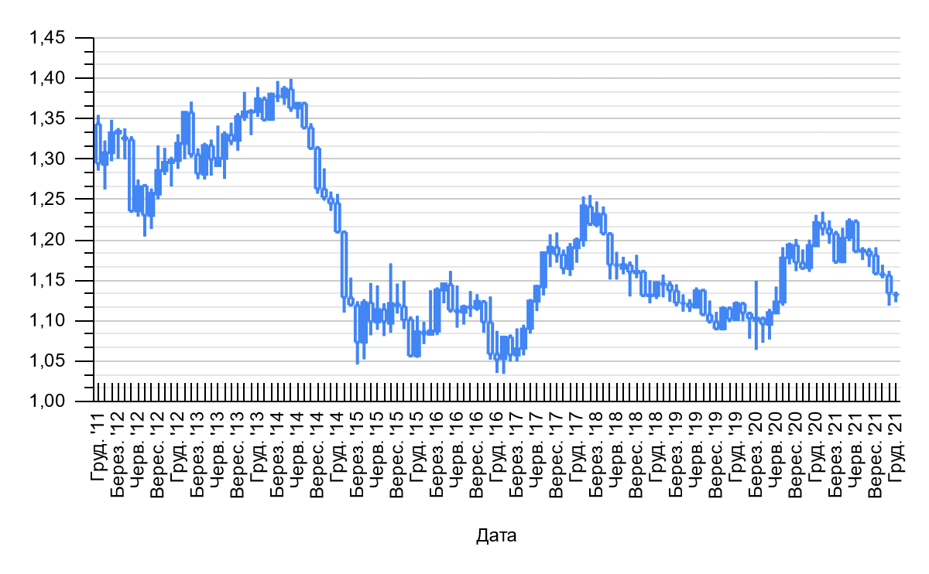
Рис. 2.1 Місячний графік валютної пари EUR/USD з 2010-2020 рр.
Джерело: розраховано автором на основі даних [14].

На графіку (рис. 2.1) ми можемо побачити досить значні коливання (приблизно 30 відсотків) протягом 10 років. Обвалення євро у 2014 році пов’язано з дестабілізацією політичної та економічної ситуації в Європі. Фінансова криза у Греції, політичне напруження в Україні та вихід Великобританії з Євросоюзу перешкоджали відновлення валютного курса Євро. Але з 2017 ситуація у Європі стабілізувалась. Можна побачити відновлення зростання курсу євро.
Далі розглянемо процентні ставки країн (рис. 2.2). Рішення про депозитну ставку Європейського центрального банку приймається Радою керуючих кожні шість тижнів під час засідання з питань монетарної політики та оголошується одразу після засідання. Це одна з трьох ключових ставок, встановлених ЄЦБ (дві інші — це ставка за основними операціями рефінансування та ставка граничного кредитування). Відсоткова ставка за депозитною лінією використовується комерційними банками за депозитами овернайт Євросистеми.

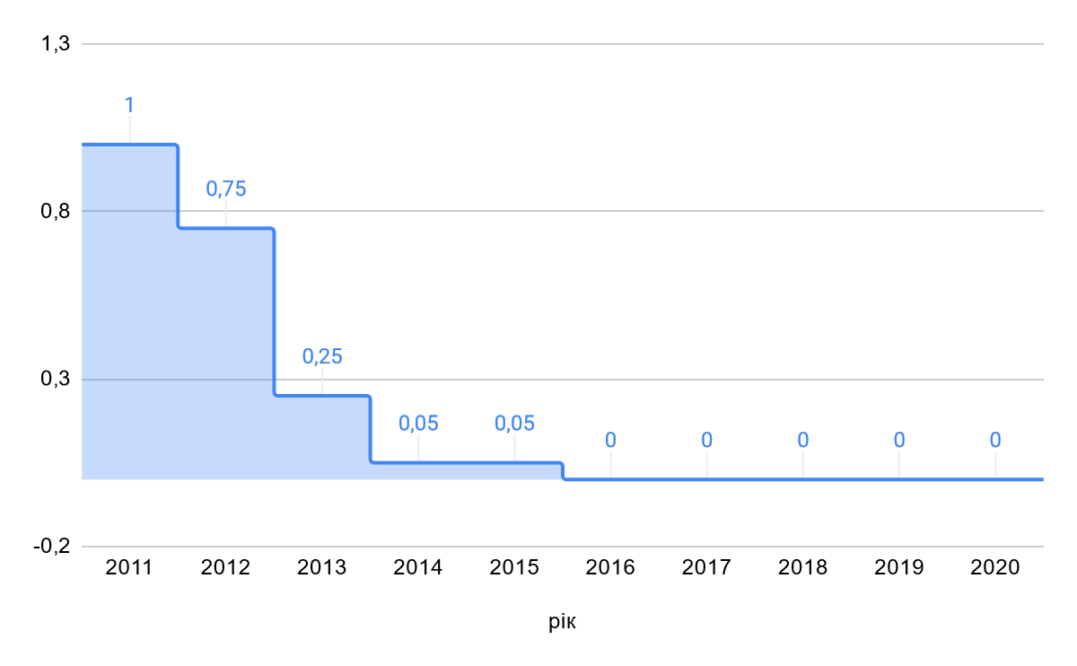
Рис. 2.2 Процентна ставка Німеччини та Австрії з 2010-2020 рр. (%)
Джерело: розраховано автором на основі даних [23, 24, 29].

ЄЦБ приймає рішення про депозитні ставки залежно від прогнозу інфляції та економічного зростання. Коли йдеться про досягнення швидкого економічного зростання та доведення інфляції до цільового рівня (поточний рівень у єврозоні становить 2%), центральні банки часто знижують відсоткові ставки, у тому числі за депозитними. З 2014 року процентна ставка за депозитами від’ємна: банки платять, щоб зберегти свої гроші. Від’ємні процентні ставки мають на меті інтенсифікувати фінансові потоки, заохочуючи банки вкладати гроші в економіку та надавати гроші іншим банкам чи компаніям. Зниження процентних ставок за депозитами призводить до зниження курсу євро.
Далі розглянемо рівень інфляції Німеччини та Австрії.
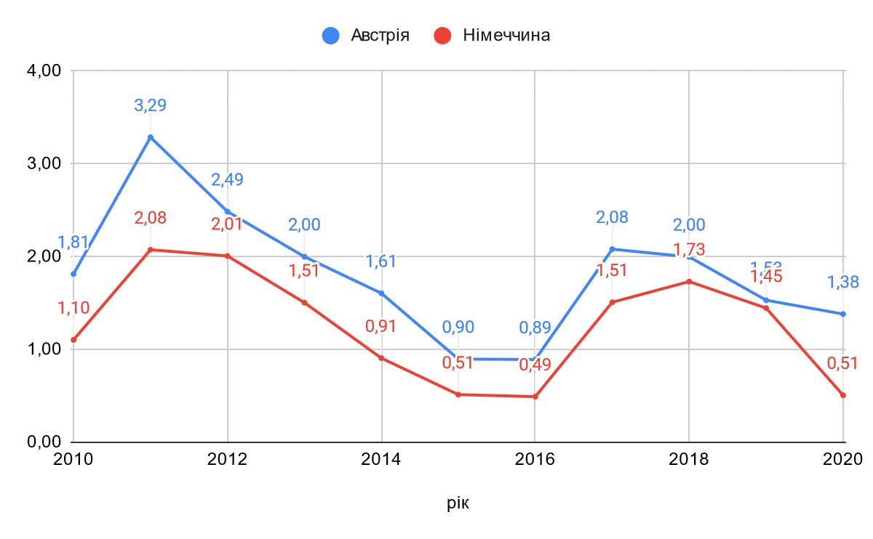
Рис. 2.3 Рівень інфляції в Німеччини та Австрії з 2010-2020 рр. (%)
Джерело: розраховано автором на основі даних [27, 28].

Інфляція обох країн рухається у спільному напрямі. Протягом усього графіку рівень інфляції Австрії завжди більше, ніж рівень інфляції Німеччини, на 0,5-1,5%. Помітно два великих підвищення рівня інфляції: перше у 2011-му, був піковий рівень інфляції в обох країнах, 3,29% та 2,08% відповідно, після якого бачимо стійке зменшення рівня інфляції до 2015 року; та друге у 2017-2018 рр. на 1,19% та 1,24% відповідно, після якого у 2020 році було знову зменшення майже до мінімальних рівнів інфляції. Можна побачити високу кореляцію між інфляцією та курсом євро. Інфляція може статися, якщо пропозиція грошей зростає швидше, ніж економічний випуск за інших нормальних економічних обставин. На інфляцію, або швидкість, з якою середня ціна товарів чи послуг зростає з часом, також можуть впливати фактори, що не виходять за межі пропозиції грошей. Тому розглянемо об’єми грошової маси обох країн.
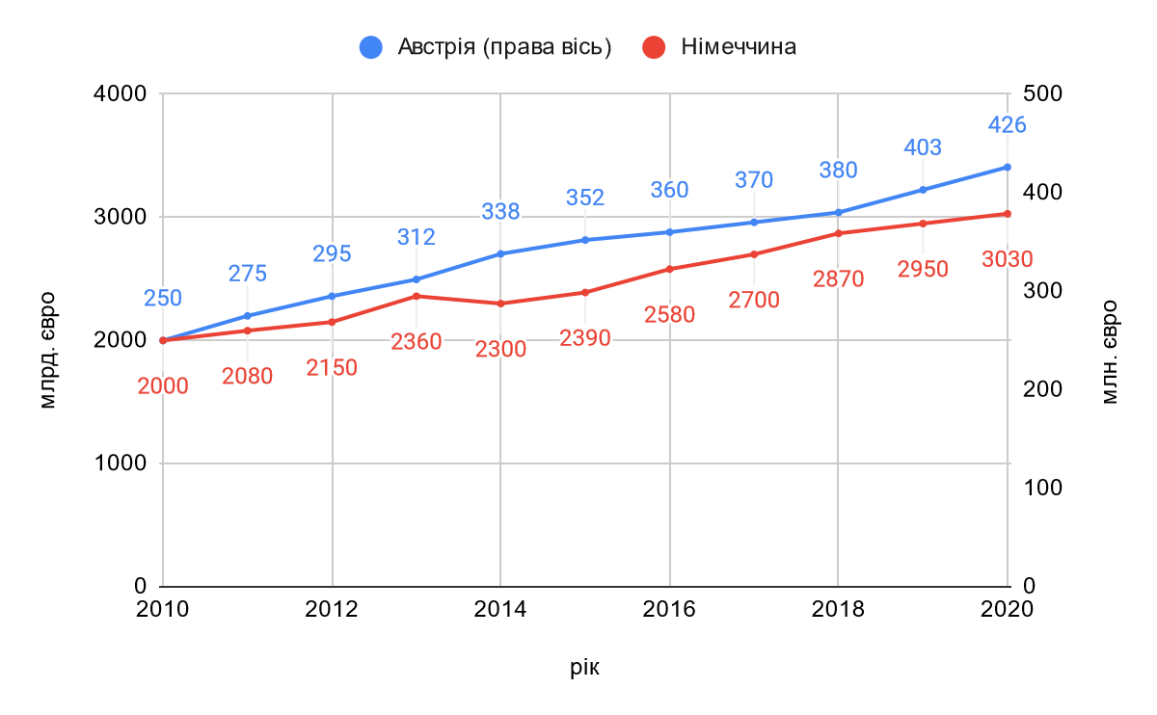
Рис. 2.4 Об’єм грошової маси Німеччини та Австрії з 2010-2020 рр.
Джерело: розраховано автором на основі даних [25, 26].

Аналізуючи графіки можна побачити, що з девальвацією євро, пропорційно збільшується грошова маса в Австрії та Німеччини. Можна помітити, що в Німеччини за аналізований період об’єм грошової маси збільшився на 51,5%, а в Австрії об’єм грошової маси збільшився на 70,4%. В Австрії протягом всього періоду об’єм грошової маси стійко збільшується. В Німеччині помітно невелике зменшення у 2014 році, але це не вплинуло на збільшення об’ємів грошової маси у подальшому. Взагалі можна побачити тенденцію до утримання вартості євро, та збільшення грошових мас.

2.2 Стан державних фінансів Австрії та Німеччини
Державний борг Німеччини включає гроші, залучені федеральним урядом Німеччини шляхом випуску боргових інструментів. Німеччина також включає борги своїх держав і місцевих органів влади до показника державного боргу. Фактично Німеччина називає свої національні борги «державним боргом». Уряд Німеччини був змушений виручати деякі банки під час фінансової кризи 2008 року. Уряд все ще володіє цими банками, і він включає їх борги до обліку державного боргу країни.
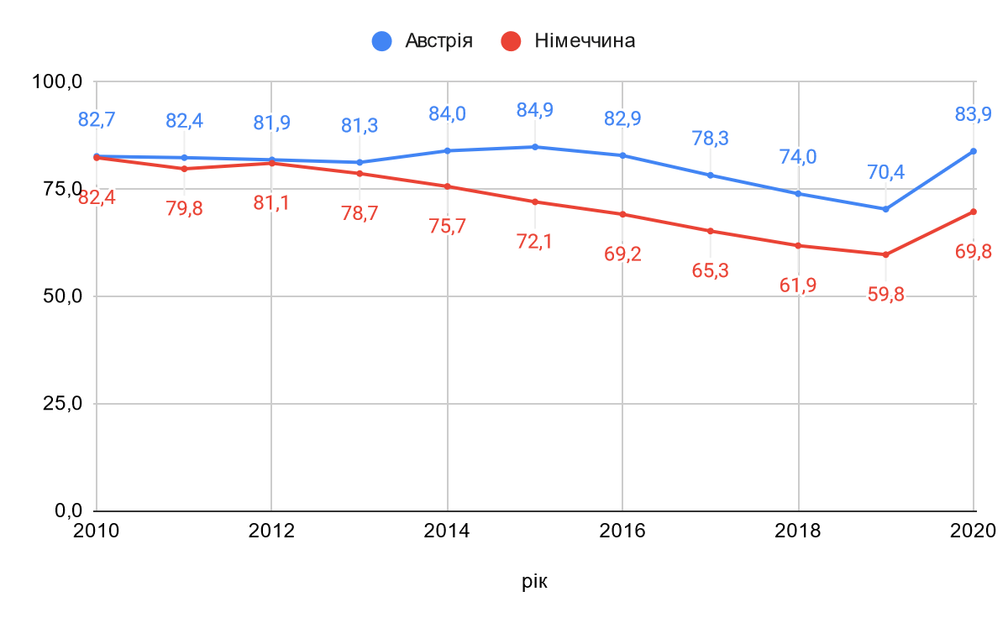
Рис. 2.5 Рівень державного боргу Німеччини та Австрії з 2010-2020 рр. (у % ВВП)
Джерело: розраховано автором на основі даних [21, 22].

Бундесбанк, який є центральним банком Німеччини, повідомляє, що державний борг країни у відсотках від ВВП становив 59,8% на кінець 2019 року. Це на 2,1% менше, ніж у попередньому році. Насправді борг країни зменшується з 2012 року. Зниження рівня боргу є хорошим показником для інвесторів. Це свідчить про те, що уряд має спроможність погасити боргові інструменти, коли вони настають. Але через COVID-19 зменшився загальний ВВП, що призвело до збільшення долі боргу.
Державний борг Австрії можна розрахувати багатьма способами. Більшість економічних установ розглядають «державний борг» як «борг загального уряду». Борги приватного сектора ніколи не включаються в розрахунки державного боргу. Економістів набагато більше цікавить здатність країни погасити свої борги, тому показники державного боргу зазвичай виражаються як частка річного доходу країни ( ВВП ). Державний борг Австрії надто високий, тому що згідно з Маастрихтським договором усі країни ЄС зобов’язані звести свій національний борг до ВВП нижче 60%. У 2017 році уряд вийшов із 5-відсоткового діапазону, щоб довести борг до рівня 60%.
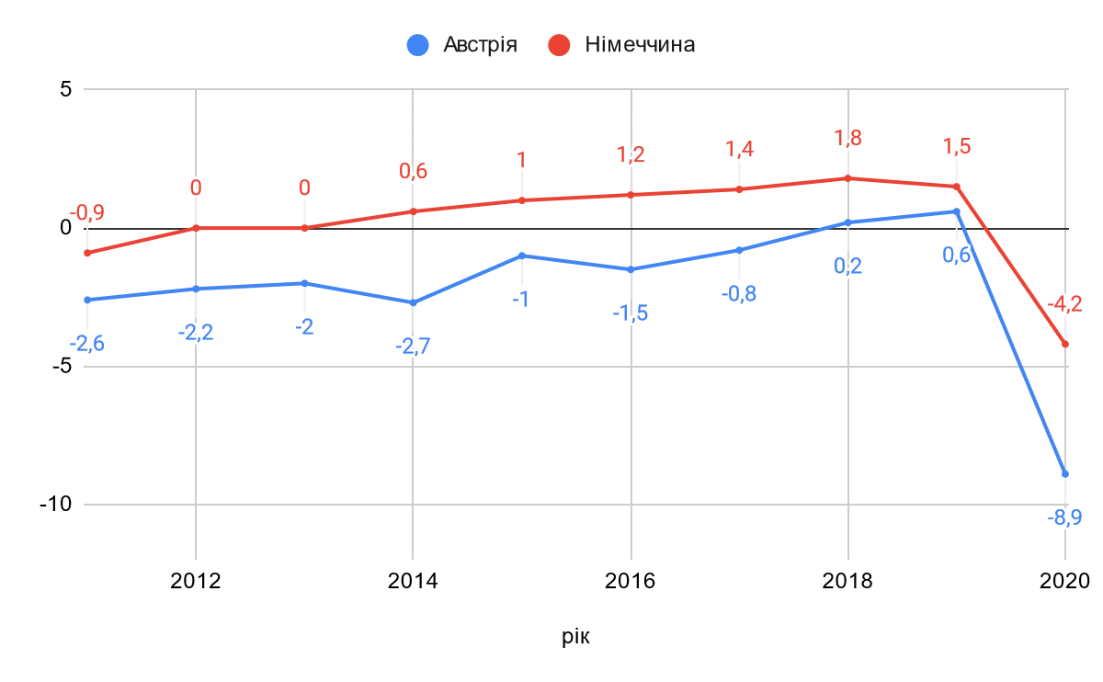
Рис. 2.6 Рівень дефіциту/профіциту державного бюджету Австрії та Німеччини з 2010-2020 рр. (у % до ВВП)
Джерело: виконано автором на основі даних [12, 13].

Австрійський уряд звертає увагу на рейтинги чотирьох провідних світових рейтингових агентств. З них Служба рейтингу облігацій Dominion дає Австрії «три-А». Кредитний рейтинг «ААА» — це найвищий можливий бал.
Розглядаючи графік можна помітити, що Німеччина, на відміну від Австрії, змогла вийти з кризи та зберігати профіцит державного бюджету. Тільки в 2020 році через світову пандемію спостерігається великий дефіцит державного бюджету в обох країнах до -8,9% та -4,2% до ВВП відповідно. Німеччина мала стійкий ріст профіциту державного бюджету з 2013 до 2018 кожен рік на 0,2-0,4%. Рівень державного дефіциту Австрії має більш хаотичний характер: спостерігається три мінімуми, але загалом рівень державного бюджету стіко виходив до профіциту з темпом у 0,2-1%.

2.3 Порівняльний аналіз результатів операцій з ф’ючерсними контрактами на фондових ринках Австрії та Німеччини
Франкфуртська фондова біржа ( ринок код ідентифікаційний XFRA) є місцем біржової торгівлі для приватних інвесторів. Франкфуртська фондова біржа також керує електронною торговою платформою Xetra , яка призначена для професійної торгівлі. Разом з Xetra це одна з найбільших фондових бірж у світі. Їхня частка ринку в торгівлі цінними паперами в Німеччині становить 90 відсотків. Франкфуртською фондовою біржею керують Deutsche Börse AG і Börse Frankfurt Certificates AG. На Франкфуртській фондовій біржі торгівля відкрита з понеділка по п’ятницю з 8:00 до 20:00 CET/CEST. Години торгівлі так званими структурованими продуктами (з 8:00 до 22:00) та облігаціями (з 8:00 до 17:30) відрізняються. Торгівля на Xetra відбувається з понеділка по п’ятницю з 9:00 до 17:30 за центральноєвропейським часом. З 1843 року, після майже півтора століття оренди в будівлі Браунфельса,
Франкфуртська фондова біржа Лібфрауенбергу вперше отримала власну будівлю фондової біржі. Тоді навряд чи хтось підозрював, як швидко зростатиме Франкфурт (урбанізація , демографічні показники в Німеччині) і як швидко зросте значення біржової торгівлі. Після заснування імперії в 1871 році в Німеччині відбувся економічний бум (див. роки заснування) та дуже швидка індустріалізація. Будівля старої біржі виявилася явно заниженою. Незабаром стало зрозуміло, що нова будівля буде побудована на північному заході Нойштадта, на території ранньомодерних споруд Рамгофа і Таубенгофа , які, як і численні будинки, повинні були зробити місце для отворів в навколишніх вулиці. У 1879 році франкфуртськими архітекторами Генріхом Бурніцем Зоммером і Оскаром була спроектована нова фондова біржа, відкрита . Незважаючи на з промисловою революцією появу акцій , у центрі уваги торгівлі на Франкфуртській фондовій біржі продовжували бути торгівлі облігаціями.
Під час Першої світової війни торгівля іноземними цінними паперами поступово припинялася. Внаслідок цього постраждали й хороші міжнародні контакти Франкфуртської фондової біржі. Під час інфляції (1914–1923 рр.) купівельна спроможність цінних паперів, які виражали грошову оцінку, різко впала. акції Навпаки, стали затребуваним об’єктом спекуляцій. Під епохи час нацистської нацистський режим серйозно перешкоджав вільному ринку. Згідно з волею правителів, капітал інвесторів мав би значною мірою озброєнню збройних сил, а згодом і воєнній економіці, приносити користь і тому більше не міг бути вкладений у більші облігації чи акції. Рейхсміністерство економіки та Рейхсбанк Важливими органами нацистської політики були . Тим не менш, певна кількість біржових торгів тривала. Навіть під час повітряних нальотів на Франкфурт-на-Майні (будівля Франкфуртської біржі була сильно пошкоджена в березні 1944 року) брокери торгували в підвальних приміщеннях біржі. Після капітуляції Вермахту фондова біржа спочатку була закрита; 14 вересня 1945 року вона змогла знову відкритися як перша німецька фондова біржа. Після валютної реформи 1948 року та німецького економічного дива Франкфуртська фондова біржа знову набула міжнародної чинності. З дозволом на торгівлю іноземними паперами фондового ринку в 1956 році фондова біржа знову змогла зайняти лідируючі позиції в Німеччині. Франкфуртська фондова біржа супроводжувала так зване економічне диво в Німеччині в 1950-х і 1960-х роках і, за її власними заявами, виконувала важливу функцію посередника капіталу для відбудови країни. У 1969 році фондова біржа почала обробляти частини своєї бази даних в електронному вигляді. У 1988 році був введений індекс акцій DAX.
У травні 2011 року Франкфуртська фондова біржа після 425 років застосовувався до електронної торгової платформи. На 23 травня 2011 року торгується на Xetra. Діяльність попередніх провідних брокерів перейняли комп’ютери, а колишні брокери курсів стали так званими спеціалістами, які контролюють систему торгівлі та, за потреби, забезпечують ліквідність. Станом на 2018 рік на Франкфуртській фондовій біржі зареєстровано десять спеціалістів.
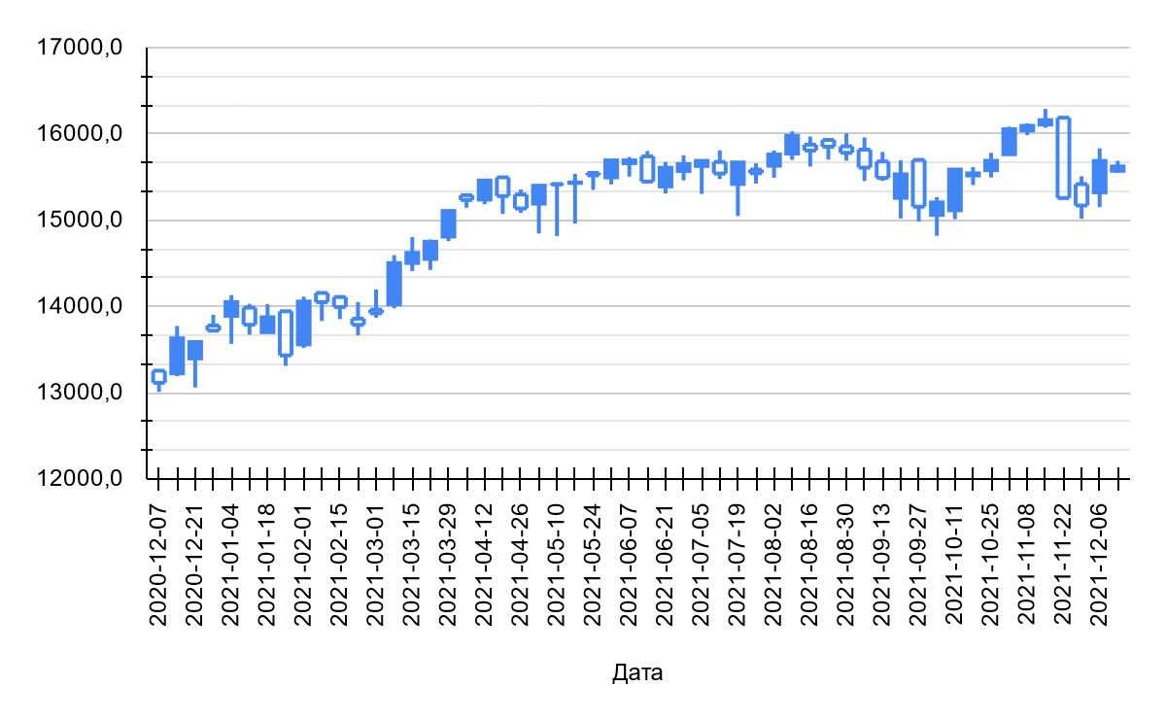
Рис. 2.7 Тижнева динаміка індексу DAX40 останній рік.
Джерело: розраховано автором на основі даних [20, 16].

На даному графіку (рис. 2.7) ми можемо проаналізувати динаміку індексу DAX40 за рік. Індекс коливався в середньому на 200-300 євро декілька разів на місяць. Найбільша ціна спостерігалась у липні - 16261 євро, найнижча - у грудні прошлого року - 13009 євро. За рік індекс зріс на 17,86%.
Нижче буде проведено аналіз даного індексу способом потенційної купівлі одного ф’ючерсу. Рівні Take Profit і Stop Loss були встановлені ґрунтуючись на середньому коливанні індекса у короткому проміжку часу.

Таблиця 2.1
Аналіз операцій з ф’ючерсними контрактами на індекс
DAX40
Дата | Інформація по позиції
29.11.21 19:00 | 15349 - відкривається коротка позиція – орієнтація на падіння ціни. Установка ордерів: TP - 15049, SL - 15499 (300 та 150 пунктів).
30.11.21 9:00 | Виконується ордер TP, тому що P↓, коротка позиція закривається. Прибуток: 300 євро.
30.11.21 11:00 | 15074 - відкривається довга позиція – орієнтація на зростання ціни. Установка ордерів: TP - 15374, SL - 14924 (300 та 150 пунктів).
01.12.21 12:00 | Виконується ордер TP, тому що P↑, довга позиція закривається. Прибуток: 300 євро.
01.12.21 16:00 | 15431 - відкривається коротка позиція – орієнтація на падіння ціни. Установка ордерів: TP - 15131, SL - 15581 (300 та 150 пунктів).
02.12.21 | Ордер TP не виконується, але ціна впала. Коротка позиція залишається відкритою.
03.12.21  8:00 | 15414 - відкривається коротка позиція через підвищення ціни – орієнтація на падіння ціни. Установка ордерів: TP - 15114, SL - 15564 (300 та 150 пунктів). Попередня коротка позиція залишається відкритою.
03.12.2116:00 | Виконуються ордера TP, тому що P↓, обидві короткі позиції закриваються. Прибуток: 600 євро.
Джерело: розраховано автором на основі даних [20, 16].

Таким чином, було проведено відкрито 4 ф'ючерсні позиції. Враховуючи середню ціну комісії (1 долл. США за контракт) маємо загальний прибуток у розмірі 1200 євро мінус 4 долара. Було відкрито 3 короткі позиції та 1 довга позиція. Індекс знизився на 8,85% з кінця лютого через побоювання інвесторів. По-перше була інформація про появу нового штаму вірусу COVID-19 ‘omicron’ та запровадження нових обмежень. По-друге спостерігалась тенденція до збільшення інфляції через подорожчання газу у Європі.
Віденська фондова біржа була заснована Марією Терезією в 1771 році як одна з перших фондових бірж у світі, а сьогодні вона управляє Віденською та Празькою фондовими біржами.
Він служить платформою для торгівлі акціями, облігаціями, сертифікатами, ETF та варантами. На додаток до своєї ринкової функції, Віденська фондова біржа також розраховує та публікує індекси. Найважливішим індексом акцій в Австрії є ATX (Austrian Traded Index). Крім того, розраховано близько 150 індексів. Найважливіші індекси в Центральній та Східній Європі включають CECE, RDX, EETX тощо. Крім того, Віденська фондова біржа керує центральною системою ІТ-біржі для 5 ринків і збирає та поширює дані про ціни для десятка ринків регіону.
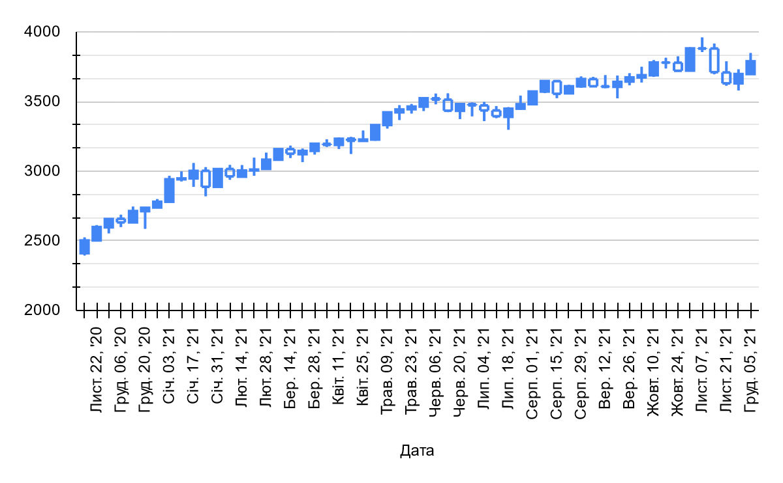
Рис. 2.8 Тижнева динаміка індексу ATX за останній рік.
Джерело: розраховано автором на основі даних [30, 15].

Фондові біржі Будапешта, Загреба та Любляни також користуються ІТ-послугами Віденської фондової біржі. Він також бере участь в інших енергетичних біржах та розрахункових палатах регіону. Австрійський торговий індекс (ATX) є найважливішим індексом акцій Австрії. ATX показує динаміку цін 20 найбільших австрійських біржових компаній. Він служить базовою вартістю для похідних фінансових інструментів, таких як ф'ючерси, варанти, сертифікати тощо. За допомогою ATX можна робити заяви про економічний розвиток Австрії. Склад АТХ та зважування акцій перевіряються та коригуються двічі на рік (березень та вересень). На відміну від DAX, дивіденди чи інші розподіли капіталу не надходять до ATX. Це означає, що ATX, як і більшість європейських індексів, розраховується як індекс цін/індекс цін. Для прямого порівняння з DAX необхідно використовувати загальну прибутковість ATX (ATX TR), яка також містить дивіденди.
Таблиця 2.2
Аналіз операцій з ф’ючерсними контрактами на індекс ATX
Дата | Інформація по позиції
29.11.21 | 3635 відкривається довга позиція – орієнтація на зростання ціни після великого падіння. Установка ордерів: TP - 3735, SL - 3610 (100 та 25 пунктів).
30.11.21 | Виконується ордер SL, тому що P↓, коротка позиція закривається. Прибуток: -25 євро.  3587 відкривається довга позиція – орієнтація на зростання ціни. Установка ордерів: TP - 3687, SL - 3562 (100 та 25 пунктів).
01.12.21 | Виконується ордер TP, тому що P↑, довга позиція закривається. Прибуток: 100 євро.  3709 відкривається коротка позиція – орієнтація на падіння ціни. Установка ордерів: TP - 3659, SL - 3724 (50 та 25 пунктів).
02.12.21 | Виконується ордер TP, тому що P↓, коротка позиція закривається. Прибуток: 50 євро.  3652 відкривається довга позиція – орієнтація на зростання ціни. Установка ордерів: TP - 3702, SL - 3627 (50 та 25 пунктів).
03.12.21 | Виконується ордер TP, тому що P↑, довга позиція закривається. Прибуток: 50 євро.
06.12.21 | 3701 відкривається довга позиція – орієнтація на зростання ціни. Установка ордерів: TP - 3751, SL - 3676 (50 та 25 пунктів).
07.12.21 | 3744 Не виконується ордер TP, але тому що P↑, тому довга позиція залишається відкритою, але щоб у любому випадку отримати прибуток, переставляємо ордер SL з 3676 до 3731.  Відкриваємо ще одну довгу позицію. Установка ордерів: TP - 3794, SL - 3719 (50 та 25 пунктів).
08.12.21 | 3822 Виконуються обидва ордера TP, тому що P↑. Прибуток: 100 євро.
Джерело: розраховано автором на основі даних [30, 15].

На графіку (рис. 2.8) можемо проаналізувати динаміку індексу ATX за рік. Індекс коливався взагалі приблизно на 150 євро за тиждень. Найбільша ціна спостерігається на початку липня - 3961 євро, найнижча - в грудні прошлого року - 2393 євро. За рік індекс зріс на 58,33%.
У таблиці 2.2 проведено аналіз даного індексу способом потенційної купівлі одного ф’ючерсу. Рівні Take Profit і Stop Loss були встановлені ґрунтуючись на середньому коливанні індексу у короткому проміжку часу.
Таким чином, було проведено відкрито 6 ф'ючерсних позицій. Враховуючи середню ціну комісії (1 дол. США за контракт) маємо загальний прибуток у розмірі 275 євро мінус 6 доларів. Було відкрито 1 коротка позиція та 5 довгих позицій через попереднє велике зниження. Індекс знизився на 12,16% з кінця лютого через побоювання інвесторів. По-перше була інформація про появу нового штаму вірусу COVID-19 ‘omicron’ та запровадження нових обмежень. По-друге спостерігається тенденція до збільшення інфляції через подорожчання газу у Європі.

РОЗДІЛ 3
ОСОБЛИВОСТІ ЗОВНІШНЬОЕКОНОМІЧНИХ ОПЕРАЦІЙ АВСТРІЇ ТА НІМЕЧЧИНИ З УКРАЇНОЮ

Австрія посідає 23 місце серед усіх країн світу, куди Україна експортує, і 20 місце серед країн, які імпортують товари та послуги в Україну. У структурі українського експорту до Австрії переважають руди, шлак, зола та вироби з деревини, а в структурі австрійського імпорту в Україну – виробництво машин та лікарських засобів.
У Табл. 3.1 наведені основні дані за 2017 – 2021 (за 9 місяців) роки зовнішньої торгівлі товарами та послугами між Україною та Австрією, а також аналіз по даним статтям.
Таблиця 3.1
Зовнішня торгівля товарами та послугами між Україною та Австрією, тис. дол. США
 | 2017 | 2018 | 2019 | 2020 | 2021*
Експорт товарів | 535169,5 | 553191,6 | 598319,5 | 579988,3 | 709457,6
Імпорт товарів | 484467,7 | 607884,1 | 657000,3 | 559737,2 | 592111,4
Сальдо торгівлі товарами | 50701,8 | -54692,5 | -58680,8 | 20251,1 | 117346,2
Експорт послуг | 161617,6 | 197355,9 | 227210,4 | 177926 | 191861,8
Імпорт послуг | 109079,5 | 98174,6 | 104994,7 | 112499,9 | 80593,3
Сальдо торгівлі послугами | 52538,1 | 99181,3 | 122215,7 | 65426,1 | 111268,5
Сальдо торгівлі товарами та послугами | -1836,3 | -153873,8 | -180896,5 | -45175 | 6077,7
*- дані за 9 місяців
Джерело: розраховано автором на основі даних [11, 31-34].

Об’єми товарообігу між країнами вимірюється в мільйонах дол. США. Протягом всього досліджуваного періоду експорт товарів збільшувався, але через пандемію було зменшення у 2020 році, у 2021 помітно ріст на 30%, імпорт товарів зменшувався з 2018 року експорт та імпорт послуг мають хаотичний характер, протягом усього розглянутого періоду він збільшувався та зменшувався. Сальдо торгівлі товарами та послугами негативний, тобто об’єм імпорту обох статей платіжного балансу є більшим за експорт протягом розглянутого періоду, окрім 2021 року.
У табл. 3.2 наведені основні дані зовнішньої торгівлі товарами та послугами між Україною та Німеччиною в період 2017-2021 (за 9 місяців) років, а також аналіз даних статей.
Таблиця 3.2
Зовнішня торгівля товарами та послугами між Україною та Німеччиною, тис. дол. США
 | 2017 | 2018 | 2019 | 2020 | 2021*
Експорт товарів | 1754185,7 | 2208355,5 | 2383003,1 | 2071739,4 | 2034563,9
Імпорт товарів | 5445028,2 | 5983348,8 | 5986873,6 | 5339677,7 | 4520799,3
Сальдо торгівлі товарами | -3690842,5 | -3774993,3 | -3603870,5 | -3267938,3 | -2486235,4
Експорт послуг | 538712,3 | 591212,1 | 605685,1 | 630421,5 | 489616,5
Імпорт послуг | 357757 | 403032,5 | 491160 | 420218,8 | 306263,5
Сальдо торгівлі послугами | 180955,3 | 188179,6 | 114525,1 | 210202,7 | 183353
Сальдо торгівлі товарами та послугами | -3871797,8 | -3963172,9 | -3718395,6 | -3478141 | -2669588,4
*- дані за 9 місяців
Джерело: виконано автором на основі даних [11, 31-34].

Німеччина нещодавно стала одним із найважливіших торговельних партнерів України. Німеччина є п’ятою за напрямками українського експорту та третьою за країнами-джерелами імпорту. той час як Україна, не дивно, менш важливо для німецької міжнародної торгівлі. Загальні об’єми торгівлі товарами та послугами збільшувались до пандемії. Експорт та імпорт зменшився тільки у 2020-2021 роках.

Таблиця 3.3
Прямі інвестиції (акціонерний капітал) з Австрії та Німеччини в економіці України, млн. дол. США
 | 2016 | 2017 | 2018 | 2019 | 2020
Австрія | 1 152,6 | 1 099,9 | 1 038,8 | 1 150,0 | 1 249,4
Німеччина | 1 604,9 | 1 564,2 | 1 682,9 | 1 701,4 | 1 843,1
Джерело: розраховано автором на основі даних [11, 35].

У табл. 3.3 представлені дані прямих інвестицій з Австрії та Німеччини в економіку України протягом 2016-2020 років, після яких наведено відповідний аналіз.
Обсяги австрійських та німецьких інвестицій сягають більше мільярду доларів США. Зменшення інвестицій спостерігається тільки у 2017 році. Далі можна побачити стійке збільшення об’ємів інвестицій в Україну, навіть через умови пандемії.

ВИСНОВКИ

Результати проведеного у дипломній роботі дослідження національних фінансових систем Німеччини та Австрії дозволили зробити наступні висновки.
Результати огляду сучасних теоретичних робіт, присвячених аналізу національних фінансових систем різних країн світу, свідчать про те, що важливих відмінностей у фінансових системах Німеччини та Австрії немає. Є лише обмеження регуляторних функцій центробанку. Обсяг банків із часткою державної власності та обмеження видів діяльності спеціальних кредитно-фінансових установ. Історично вони формувалися на одній політичній основі, спочатку розрізнені князівства, потім об'єднання Бісмарком, потім розпад на кілька частин. Це вплинуло на формування фінансової системи.
Зазначимо, що у Німеччині діє найпотужніша система ощадних і кооперативних банків, що перебуває під пильним наглядом федеральних органів влади. Це характеризує банківську систему Німеччини як одну з найбільш соціально орієнтованих у світі. Державні банки в Німеччині, як і у всіх країнах, субсидуються державою, що компенсує їх втрати у неприбуткових секторах фінансового ринку , а також є декларацією їх високої надійності. Австрійська банківська система є так званою універсальною банківською системою. Універсальна банківська модель пропонує значний потенціал для синергії та дає можливість високого ступеня пом’якшення ризиків, а також гнучкої адаптації до змін у фінансовому середовищі.
З історичних причин австрійські банки організовані в торговельні асоціації за секторами. Галузева структура все ще існує, хоча сьогодні існують лише невеликі відмінності в бізнес-моделях окремих банків. Сектор акціонерних банків, банків житлового будівництва та спеціалізованих кредитних установ, а також сектор іпотечних банків є однорівневими. Ощадні банки та Volksbanken мають дворівневу структуру, а банки Райффайзен – трирівневу структуру.
Вибір моделі фінансових відносин держав залежить від багатьох чинників, а саме від природних умов, багатства країни, конкретних історичних традицій, демографічних чинників, завдань і цілей фінансової політики, а також рівня податкової культури і психології тієї чи іншої нації
У другому розділі дипломної роботи було досліджено особливості грошово-кредитних та валютних політик Австрії та Німеччини, а саме тенденції змін відсоткових ставок, обсягів грошової маси, а також валютні курси даних країн. У роботі також проводився аналіз результатів операцій з ф’ючерсними контрактами на німецькому та австрійському фондових ринках та аналіз зовнішньоекономічних операцій між Україною та Австрією та Німеччиною.
У підсумок проведеного аналізу можна сказати, що євро являється другою за популярністю валютою у світі. Аналізуючи економічні показники країн можна сказати, що важливих відмінностей немає. Є лише обмеження регуляторних функцій центробанку. Обсяг банків із часткою державної власності та обмеження видів діяльності спеціальних кредитно-фінансових установ. Історично вони формувалися однією політичної основі.
У Німеччині діє найпотужніша система ощадних і кооперативних банків, що перебуває під пильним наглядом федеральних органів влади. Це характеризує банківську систему Німеччини як одну з найбільш соціально орієнтованих у світі.
Державні банки в Німеччині, як і у всіх країнах, субсидуються державою, що компенсує їх втрати у неприбуткових секторах фінансового ринку , а також є декларацією їх високої надійності. Австрійська банківська система є так званою універсальною банківською системою. Універсальна банківська модель пропонує значний потенціал для синергії та дає можливість високого ступеня пом’якшення ризиків, а також гнучкої адаптації до змін у фінансовому середовищі. З історичних причин австрійські банки організовані в торговельні асоціації за секторами. Галузева структура все ще існує, хоча сьогодні існують лише невеликі відмінності в бізнес-моделях окремих банків.
Підсумовуючи другий розділ, можна вважати, що обидві країни мають спільний валютний курс, бо є членами Європейського союзу. Але Німеччина являється більш впливовою на курс євро, тому що вона пропорційно набагато більша за Австрію в усіх сферах. Аналізуючи операції з ф’ючерсними контрактами можна сказати, що загалом вони мають спільний тренд, але у місячному періоді їх коливання можуть відрізнятись. Загалом найбільший прибуток, отриманий в німецькому індексі було отримано завдяки високій загальній вартості індексу.
У третьому розділі було проаналізовано торгівельні відносини між країнами. Можна сказати що в них є спільний напрямок, але через різні масштаби країн об’єми торгівлі відрізняються у більшу сторону з Німеччиною.
У 2020 році динаміка двосторонньої торгівлі дещо знизилася з огляду на пандемію коронавірусу на противагу наявної включно до 2019 року стабільної тенденції зростання обсягів українсько-німецької торгівлі товарами і послугами. Разом з тим, ФРН продовжує бути одним зі світових лідерів у торгівлі з нашою державою, посідає шосте місце серед країн світу за обсягом українського експорту та третє — за обсягом імпорту. Серед країн Європи Німеччина посідає перше місце за обсягами торгівлі з Україною.

СПИСОК ВИКОРИСТАНИХ ДЖЕРЕЛ

- Daniel Detzer, Nina Dodig, Trevor Evans, Eckhard Hein, Hansjörg Herr, Franz Josef Prante (2017) The German Financial System and the Financial and Economic Crisis // URL: The German Financial System and the Financial and Economic Crisis | Request PDF
- Hallerberg, Mark, and Jonas Markgraf. 2018. “The Corporate Governance of Public Banks Before and After the Global Financial Crisis.
- Hassel, Anke. 2017. “No way to Escape Imbalances in the Eurozone? Three Sources for Germany’s Export Dependency: Industrial Relations, Social Insurance and Fiscal Federalism.” German Politics 26 (3): 360–379.
- Benjamin Braun, Richard Deeg Strong Firms, Weak Banks: The Financial Consequences of Germany’s Export-Led Growth Model // URL]: https://papers.ssrn.com/sol3/papers.cfm?abstract_id=3395566
- Braun, Benjamin, and Marina Hübner. 2018. “Fiscal Fault, Financial fix? Capital Markets Union and the Quest for Macroeconomic Stabilization in the Euro Area.” Competition & Change 22 (2): 117–138.
- Савастєєва О.М. Фінансові системи зарубіжних країн : навчальний посібник. / Савастєєва О.М. К.: ФОП Гуляєва В. М., 2019. – 177 с.
- В. М. Грудницький, Н. М. Старостенко. Досвід країн Європейського союзу із забезпечення державного управління фінансовою системою // Грудницький В. М. , Старостенко Н. М. Право та державне управління - 2018 - No 4 (33) - с. 135-141.
- Austria: Financial System Stability Assessment—Press Release; Staff Report; and Statement by the Executive Director for Austria. 2020 // URL: https://www.elibrary.imf.org/view/journals/002/2020/035/article-A001-en.xml?result=13&rskey=rysCLP
- Mary Daly Is the Federal Reserve Contributing to Economic Inequality? Posted: 2020
- Якубовський С.О., Ломачинська І. А., Хаддад К. Б. Розвиток банківської системи Австрії в умовах глобалізації / С. О. Якубовський, І. А. Ломачинська, К. Б. Хаддад // Науковий вісник Ужгородського національного університету. Серія : Міжнародні економічні відносини та світове господарство. - 2018. - Вип. 17(2). - С. 148-152. - Режим доступу: http://nbuv.gov.ua/UJRN/Nvuumevcg_2018_17%282%29__35
- Державна служба статистики України URL: http://www.ukrstat.gov.ua/
- Germany Government Budget | 2021 Data | 2022 Forecast | 1995-2020 Historical URL: https://tradingeconomics.com/germany/government-budget
- Austria Government Budget | 2021 Data | 2022 Forecast | 1995-2020 Historical | Chart URL: https://tradingeconomics.com/austria/government-budget
- Euro Dollar Exchange Rate - EUR/USD | 2021 Data | 2022 Forecast | 1957-2020 Historical URL: https://tradingeconomics.com/euro-area/currency
- Austria Stock Market Index (ATX) URL: https://tradingeconomics.com/austria/stock-market
- Germany Stock Market Index (DE40) | 2021 Data | 2022 Forecast | 1987-2020 Historical URL: https://tradingeconomics.com/germany/stock-market
- IMF Data Home Page URL: https://data.imf.org/?sk=388DFA60-1D26-4ADE-B505-A05A558D9A42
- World Government Bonds URL: https://www.investing.com/rates-bonds/world-government-bonds
- Germany | Data URL: https://data.worldbank.org/country/germany
- Deutsche Börse Group - Frankfurt Stock Exchange (under public law) URL: https://www.deutsche-boerse.com/dbg-en/our-company/frankfurt-stock-exchange
- Austria Debt Clock: Why Can't Its Government Meet The Maastricht Target? URL: https://commodity.com/data/austria/debt-clock/
- German National Debt - Learn Why Government Bonds Are So In Demand URL: https://commodity.com/data/germany/debt-clock/
- Germany Interest Rate | 2021 Data | 2022 Forecast | 1998-2020 Historical | Calendar URL: https://tradingeconomics.com/germany/interest-rate
- Austria Interest Rate | 2021 Data | 2022 Forecast | 1998-2020 Historical | Calendar URL: https://tradingeconomics.com/austria/interest-rate
- Austria Broad money (current LCU) URL: https://data.worldbank.org/indicator/FP.CPI.TOTL.ZG?end=2020&locations=DE&start=2010
- Germany Broad money (current LCU) | Data URL: https://data.worldbank.org/indicator/FM.LBL.BMNY.CN
- Inflation, consumer prices (annual %) - Germany | Data URL: https://data.worldbank.org/indicator/FP.CPI.TOTL.ZG?locations=DE
- Inflation, consumer prices (annual %) - Austria | Data URL: https://data.worldbank.org/indicator/FP.CPI.TOTL.ZG?locations=AT
- Key ECB interest rates URL: https://www.ecb.europa.eu/stats/policy_and_exchange_rates/key_ecb_interest_rates/html/index.en.html
- Wiener Borse URL: https://www.wienerborse.at/en/indices/index-values/overview/?ISIN=AT0000999982&ID_NOTATION=92866&cHash=942eb2456eaa381a1a4ca97f1cf0018d
- Ukraine, BOP Analytic Presentation. International Monetary Fund. URL: http://data.imf.org/?sk=7A51304B-6426-40C0-83DD-CA473CA1FD52&sId=1542635306163
- Ukraine, Current Account. International Monetary Fund. URL: http://data.imf.org/?sk=7A51304B-6426-40C0-83DD-CA473CA1FD52&sId=1542635306163
- Ukraine Trade Balance. International Monetary Fund. URL: http://data.imf.org/?sk=7A51304B-6426-40C0-83DD-CA473CA1FD52&sId=1542635306163
- Ukraine, Balance of Service. International Monetary Fund. URL: http://data.imf.org/?sk=7A51304B-6426-40C0-83DD-CA473CA1FD52&sId=1542635306163
- Ukraine, Foreign Direct Investments. International Monetary Fund. URL: http://data.imf.org/?sk=7A51304B-6426-40C0-83DD-CA473CA1FD52&sId=1542635306163

ЗАТВЕРДЖЕНО
рішенням Вченої ради ФМВПС
протокол №3 від 28.11.2018 р.

РОЗПИСКА

Я, Чабан Ірина Романівна, підтверджую, що моя дипломна робота за темою: «Розвиток фінансових систем Австрії та Німеччини в умовах європейської інтеграції» повністю відповідає всім вимогам академічної доброчесності, не містить в собі плагіату, а електронна версія роботи, яка додається на диску, є тотожною її паперовому варіанту.

25.05.2022 р. ________________
(дата) (підпис)

